"Перед государством стоит задача снизить, а по возможности и полностью ликвидировать сохраняющиеся барьеры для инвалидов. Имею в виду всё то, что мешает людям пользоваться услугами транспорта, жилищно-коммунального хозяйства, получать образование и медицинскую помощь, делать профессиональную карьеру и быть востребованными на рынке труда, без проблем обращаться в государственные учреждения, в органы власти любого уровня"
(В.Путин)
В целях формирования условий для беспрепятственного доступа инвалидов и других маломобильных групп населения к объектам и услугам, а также интеграции инвалидов с обществом и повышения уровня их жизни Правительством Российской Федерации утверждена государственная программа "Доступная среда" на 2011–2020 годы.
Подпрограмма 8 «Социальная поддержка инвалидов (доступная среда)» Государственной программы «Социальная поддержка граждан в Орловской области» на период до 2020 года определяет основные направления улучшения условий жизни лиц с ограниченными возможностями путём повышения доступности для них услуг.
Знаменский детский сад "Теремок" стал участником федеральной программы "Доступная среда".

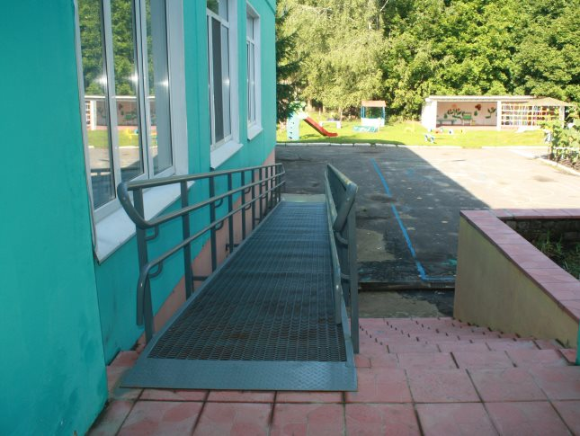
- С помощью этой программы в нашем детском саду созданы специальные условия воспитания и обучения, позволяющие учитывать потребности детей, - рассказывает заведующая Юлия Забелевская. – А главное, мы сможем обеспечить социальную адаптацию и интеграцию детей с особыми образовательными потребностями, реализовать права детей с ограниченными возможностями здоровья, что будет способствовать их полноценному участию в жизни общества.
В "Теремке" проведены работы по обеспечению архитектурной доступности детского сада для детей-инвалидов: установлен пандус, противоскользящее покрытие на крыльце и входной площадке, кнопка связи для детей с ОВЗ и мобильных групп, расширены дверные проёмы, оборудовано санитарно-гигиеническое помещение (в нём установлены поручни и ограждения). А ещё детский сад оснащён современным технологическим оборудованием: ноутбуком для педагога-психолога и учителя-логопеда, лазерным принтером, переносным экраном с проектором, компьютерной программой "Логопедическое обследование детей с четырёх до восьми лет" по методике В. М. Акименко. Методика позволит специалисту выявить уровень речевого недоразвития, составить схему индивидуальной коррекционной работы, а также фиксирует результаты.
Для детей с ограниченными возможностями приобретено спортивное оборудование, созданы речевые центры, сенсорные уголки и уголки уединения.
Коррекционно-образовательная работа в детском саду "Теремок" ведётся в системе.
- Наша задача - оказывать психолого-педагогическую поддержку детям с ограниченными возможностями здоровья, – говорит Юлия Забелевская. – а также содействовать их позитивной социализации, воспитывать у них чувство уверенности в себе, сохранить их индивидуальность, чувство собственного достоинства, уважение и доверие к окружающему миру.

